1. Tine 2.0 Traduções

1.1 Introdução
Este documento irá descrever como incluir traduções no sistema Tine 2.0. Cada módulo do sistema, possui um conjunto arquivos para tradução, no subdiretório "<Modulo>/translations".
Nesse diretório existe um subconjunto de arquivos .po/.mo. Caso a linguagem a ser traduzida não esteja nesse diretório, é possivel utilizar o arquivo template.pot, localizado no mesmo nível desses arquivos.

1.1.1 Baixar e descomprimir
Baixar o arquivo 'Translation-Package for Translators'. Esse pacote contém apenas os arquivos de tradução e tem por objetivo ser devolvido a comunidade Tine após serem realizadas as alterações. Esses mesmos arquivos, podem ser traduzidos diretamente no pacote completo do Tine, caso necessário.
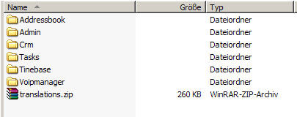

1.2 Traduzir com o software "poEdit"
Para realizar as traduções, utilizamos o software poEdit http://www.poedit.net/ versão 1.4.2 ou superior. Com ele é possível carregar ou criar os arquivos .po e alterar/adicionar traduções.

1.2.1 Editar um arquivo poEdit
No caso de baixar apenas o pacote de traduções do site, ao extrair a estrutura de pastas deve ser mantida. Quando as traduções forem finalizadas, o diretório deve ser comprimido novamente e encaminhado a comunidade Tine para possível adição ao projeto. Para carregar arquivos .po, basta pressionar (Ctrl+O).
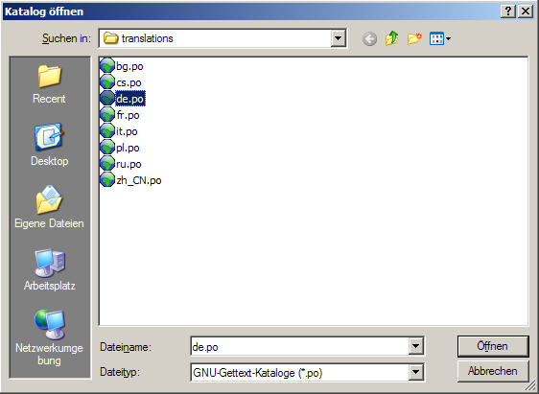
Caso a linguagem a ser traduzida não exista, a comunidade sugere que seja encaminhado um e-mail a eles, solicitando a criação dos arquivos .po da respectiva linguagem. Do contrário, é possível dentro do poEdit, utilizar os templates(template.pot) disponíveis nos módulos acessando Arquivo/Novo catálogo de arquivo POT... Posteriormente, é necessário configurar alguns dados de acordo com a linguagem a ser traduzida.
Algumas linguagens possuem formas no plural e isso deve ser informado na configuração ( vide formas no plural).
No caso do português-BR: 0 = plural(0 e-mails), 1 = singular (1 email), mais do que 1 = plural (4 emails). Nesse caso a função fica: nplurals=2; plural=n != 1;
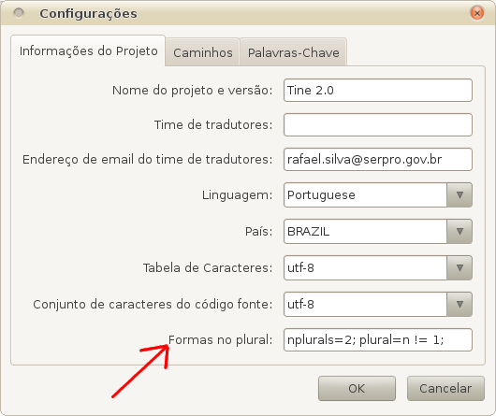

1.3 Testar a sua tradução
Ao salvar os arquivos .po, são automaticamente gerados binários com extensão .mo, esses arquivos são necessários para que a tradução seja realizada pelo Tine. Dessa forma, cada linguagem possui dois arquivos de tradução como segue a lista:
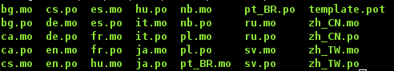
Ao logar no Tine, existe uma caixa de seleção de idiomas, para que sua tradução contemple essa combo é necessário ter o arquivo de sua linguagem também no módulo Tinebase/translations. Dessa forma, será possível indicar na tela inicial a linguagem desejada, indicando isso para toda a navegação no sistema.


